昆明医科大学财务报账票据粘贴指南

一、票据粘贴总体要求
1.凭据打印/粘贴的纸张要求以A4幅面的复印纸为规格，单据附件本身就是 A4 纸张的，不需要粘贴，其他票据都需要粘贴；
2.粘贴票据应使用液体胶水，不得使用固体胶、双面胶等粘贴，不得使用订书针、大头针、回形针等固定票据；
3. 粘贴票据时应从左至右，从上至下，为便于装订，票据粘贴单左侧应预留4cm 空白位置，空白处不应粘贴任何票据；
4.分类粘贴。按具体经济业务类型票据进行分类，同类票据粘贴在一起，票据过多分页粘贴；
5.顺序粘贴。票据（如差旅费）按照时间先后顺序进行整理粘贴；
6.为便于原始凭证的扫描和上传，发票需四边涂抹胶水平铺粘贴，粘贴时不得超出 A4 纸边沿，不能折叠，不能以票贴票，不能相互遮挡；
7.税控清单与发票配对粘贴，如清单较大无法粘贴在同一张粘贴单上，则分页粘贴，但须将粘贴好的清单附于该张发票后，以便审核。
二、票据粘贴示例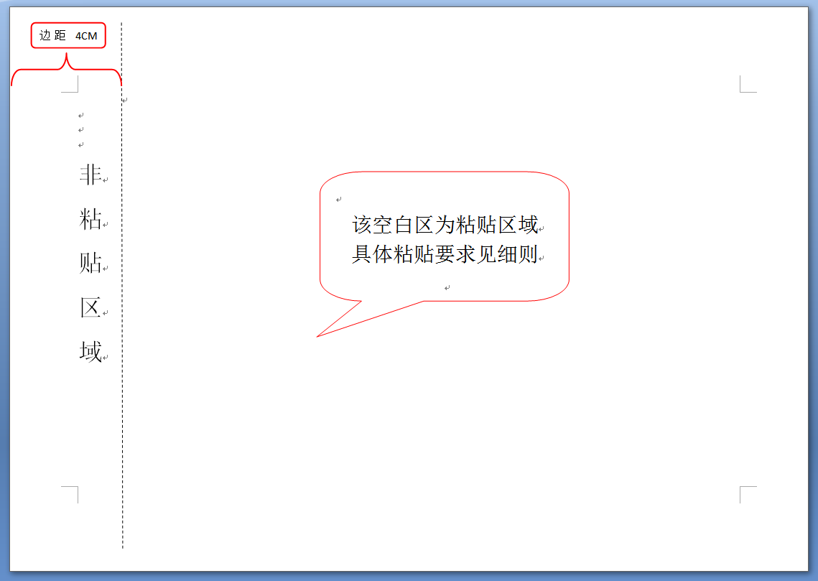
A4纸粘贴模板

（一）增值税发票粘贴
1. 增值税电子发票若为 A4 版本，则不需要粘贴；若为小于A4版本则和大张增值税发票平铺粘贴，粘贴示例如下：
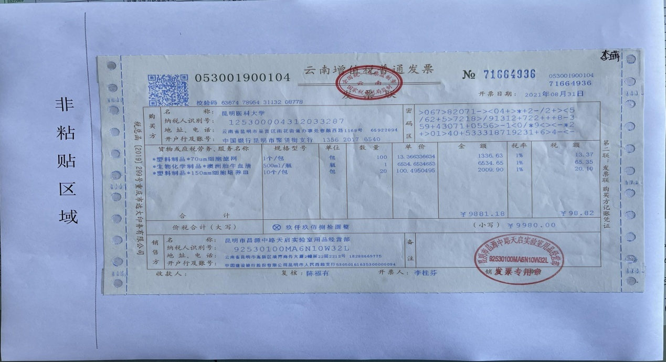

2、若发票对应有税控清单，且清单较大无法粘贴在同一张粘贴单上，则分页粘贴，但须将粘贴好的清单附于该张发票后，以便审核；若税控清单为 A4 纸，则不用粘贴，附于该张发票后即可。税控清单粘贴示例如下：
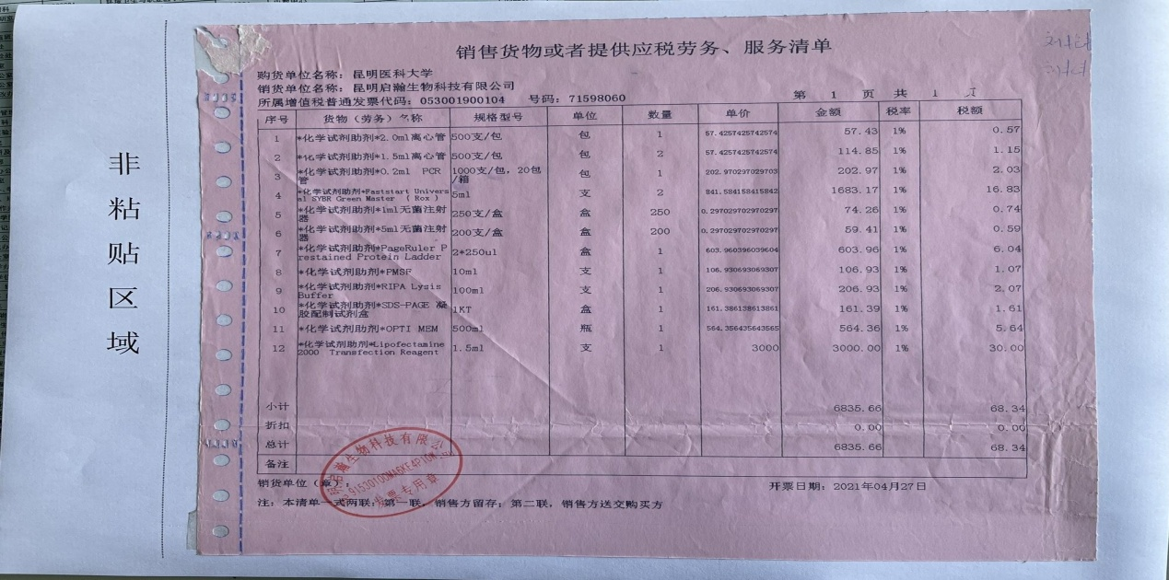

- 机票、火车票粘贴
按照按每个人的行程时间先后顺序进行整理粘贴，往返票据粘贴在一起。粘贴示例如下：
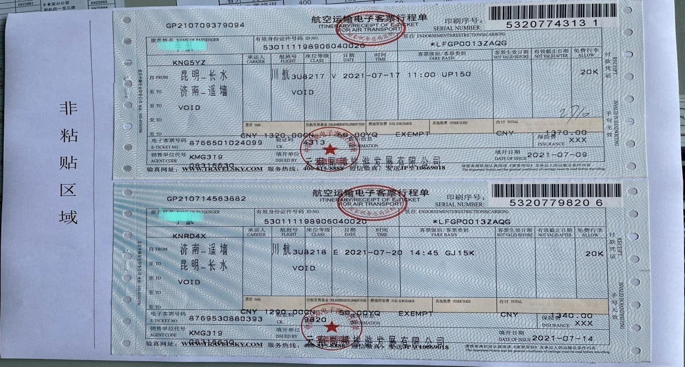

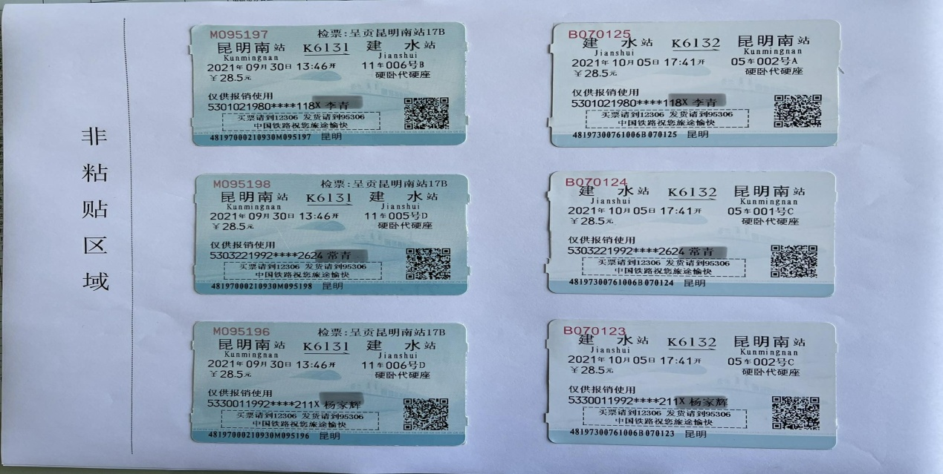

（三）定额发票粘贴
1.定额发票粘贴按金额整理票据；
2.定额发票等小票应分上下平铺粘贴，粘贴示例如下：
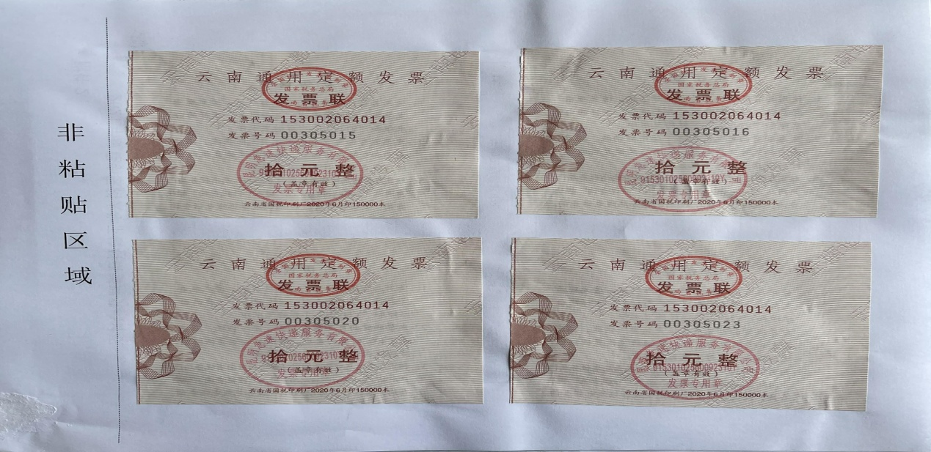

（四）政事业单位资金往来结算票据、云南省通用机打发票等票据粘贴
粘贴示例如下：
